Page | 1

La pagination

- La pagination peut se faire dans le haut ou dans le bas de la page, à gauche ou à droite, ou les deux à la fois.
- Pour un document de plusieurs pages, il est préférable de l’inclure dans l’en-tête ou le pied de page.
- Pour un document d’une page, on peut l’insérer dans le document lui-même. La flèche verte indique une pagination à même le contenu du document. Voici comment faire :

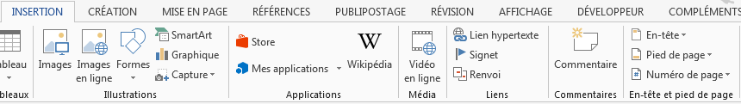
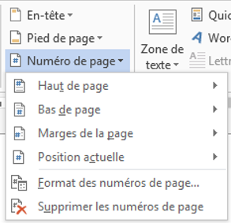
- Un autre menu apparaît avec le choix haut de page; bas de page, marge de la page, position actuelle (où se trouve votre curseur dans la page) et format des numéros de pages.
- Des modèles vous sont proposés. Vous avez également le modèle « page X sur Y » lorsque vous défilez jusqu’au bout la liste des modèles.
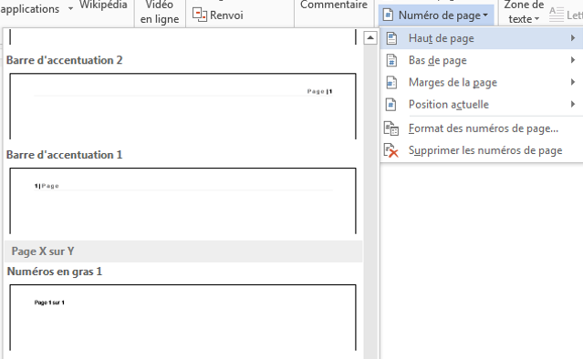

- Pour le format des numéros de pages, voici la fenêtre qui vous est proposée :

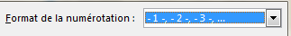
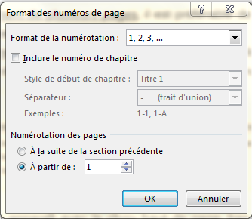

Exemples

- Vous inscrivez le numéro qui débute la pagination, habituellement « 1 ».

- Voici le modèle « page X sur Y ». Le premier numéro concerne le numéro de la page et le deuxième numéro correspond au nombre de pages du document.
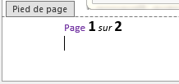
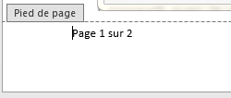

- Lorsque votre pagination apparaît dans l’en-tête ou le pied de page, vous pouvez modifier la police de caractère, autant que la taille et son apparence, comme pour du texte.

- Pour un document avec des sections différentes, avec des chapitres par exemple, il se peut que vous souhaitiez commencer une nouvelle pagination dans une deuxième partie du document. Vous devez alors utiliser « les styles » avec la fonction « inclure le numéro de chapitre » ou utiliser « les sauts de sections ». Voir les capsules à cet effet.

- Vous pouvez également utiliser la fonction « à la suite de la section précédente » afin qu’elle poursuive la numérotation avec les pages précédentes.

- Note importante : toujours insérer la pagination avant d’ajouter les autres éléments de votre en-tête ou votre pied de page (nom du document, date, ligne et configuration), sans quoi votre travail sera effacé dans votre en-tête ou pied de page aussitôt que vous choisirez une pagination.

- Il existe une autre fonction pour contrôler la pagination :

- Après avoir choisi ou créé votre en-tête ou pied de page, votre curseur doit être à l'intérieur de celui-ci. Vous allez ensuite dans la section « OUTILS EN-TÊTES ET PIEDS DE PAGE », complètement à gauche de ce menu.
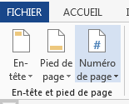
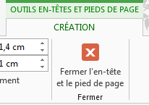

- Vous retrouverez les mêmes possibilités que dans la première procédure. Vous pouvez opérer des changements à partir de cette boîte.


Je vous souhaite des pages et des pages de plaisir!

Par Carole Delisle

